Готовые работы направлять в Viber 89504345857 Валерий Николаевич
Содержание
  - Устройство трансформатора
  - Работа трансформатора на холостом ходу.
  - Работа трансформатора с нагрузкой
  - Использование трансформатора
Среди приборов переменного тока, нашедших широкое применение в технике, значительное место занимают трансформаторы. Принцип действия трансформаторов, применяемых для повышения или понижения напряжения переменного тока, основан на явлении электромагнитной индукции. Трансформатор преобразует переменный ток так: , P и v не изменяются. Первый трансформатор был изобретен в 1878 году русским ученым П.Н.Яблочковым и усовершенствован в 1882 году другим русским ученым И.Ф.Усагиным.
Устройство трансформатора.
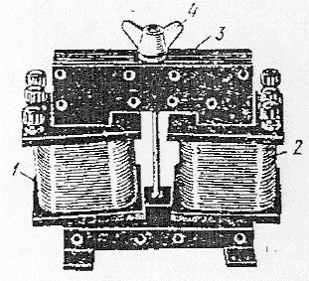
Трансформатор состоит: из замкнутого сердечника, изготовленного из специальной листовой трансформаторной стали. На нем располагаются две катушки с различным числом витков из медной проволоки. Одна из обмоток, называется первичной, она подключается к источнику переменного напряжения. Устройства, потребляющие электроэнергию, подключаются к вторичной обмотке, их может быть несколько. Принцип действия трансформатора. Принцип действия основан на законе электромагнитной индукции. При прохождении переменного тока по первичной обмотке в сердечнике возникает переменный магнитный поток, который возбуждает ЭДС индукции в каждой обмотке. Магнитное поле концентрируется внутри сердечника и одинаково во всех его сечениях. Мгновенное значение индукции Ei в любом витке и первичной, и вторичной обмоток одинаково: Е₁ = Е₂
Потери энергии при работе трансформатора:
- на нагревание обмоток;
- на рассеивание магнитного потока в пространство;
- на вихревые токи в сердечнике и на его перемагничивание.
Меры, принимаемые для уменьшения потерь:
- обмотка низкого напряжения делается большого сечения так, как по ней протекает ток большой силы;
- сердечник делают замкнутым, чтобы уменьшить рассеяние магнитного потока;
- сердечник делают пластинчатым, чтобы уменьшить вихревые токи.
Благодаря этим мерам КПД современных трансформаторов достигает 95-99%.
Это означает, что практически вся энергия тока, проходящего по первичной обмотке трансформатора, превращается в энергию индукционного тока, возникающего во вторичной обмотке. Поскольку каждый виток первичной и вторичной обмоток пронизывает один и тот же магнитный поток, то в них возникают одинаковые ЭДС , равные по закону Фарадея для электромагнитной индукции, то:
е₁ = е₂ = – Ф'
ЭДС Е₁ и Е₂ действующие во всей первичной или вторичной обмотках, равны произведению ЭДС в одном витке е₁ или е₂ на число витков в обмотке N₁ и N₂
Е₁ = е₁• N₁
Е₂ = е₂• N₂
Вывод: ЭДС, действующие в обмотках, прямо пропорциональны числу витков в них.
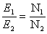
Сила тока в первичной обмотке трансформатора во столько раз больше силы тока во вторичной обмотке, во сколько раз напряжение в ней больше напряжения в первичной обмотке:
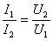
Если пренебречь падением напряжения на сопротивлениях обмоток, когда сопротивления малы, то можно записать отношение и для напряжений на обмотках трансформатора
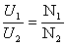
Учитель: Для анализа электромагнитных процессов, происходящих в трансформаторе, рассмотрим два режима его работы.
Работа трансформатора на холостом ходу
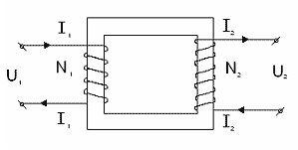
Рис. 4
Если первичную обмотку подключить к источнику переменного напряжения, а вторичную оставить разомкнутой, (этот режим трансформатора называют холостым ходом), то тока в ней не будет, а в первичной обмотке появится слабый ток, создающий в сердечнике переменный магнитный поток. Этот поток наводит в каждом витке обмоток одинаковую ЭДС, поэтому ЭДС индукции в каждой обмотке будет прямо пропорциональна числу витков в этой обмотке.
Е ~ N
При разомкнутой вторичной обмотке напряжение на ее зажимах U₂ будет равно наводимой в ней ЭДС Е₂.
U₂ Е₂
В первичной обмотке ЭДС Е₁ по числовому значению мало отличается от подводимого к этой обмотке напряжения U₁, практически их можно считать равными.
U₁ Е₁
Величина, показывающая, во сколько раз данный трансформатор изменяет напряжение переменного тока, называется коэффициентом трансформации.
При подаче на первичную обмотку трансформатора какого-либо напряжения U₁ на вторичной обмотке мы получаем на выходе U₂. Оно будет больше первичного, если обмотка содержит больше витков, чем первичная.
Итак, если N₂ > N₁, то U₂ > U₁, коэффициент трансформации k < 1 и трансформатор называется повышающим.
Если N₂ < N₁ и U₂ < U₁, то k > 1 и трансформатор называется понижающим.
Эти формулы справедливы, если ни первичная, ни вторичная обмотки не содержат активного сопротивления R. Первичная обмотка, как правило, не содержит такого сопротивления, а вторая обмотка может его содержать. Если она все же не содержит сопротивления или им можно пренебречь, то напряжение на выходе такой обмотки равно напряжению U₂.
Когда вторичная обмотка трансформатора не имеет сопротивления R₂ = 0, то кпд = 100%
Апол = А затр, тогда U₁ I₁ t = U₂ I₂ t и U₁ I₁ = U₂ I_{2 ,} то Р₁ = Р₂
и 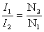
следует, что
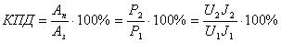
Работа трансформатора с нагрузкой.
Если во вторичную цепь трансформатора включить нагрузку, то во вторичной обмотке возникает ток. Этот ток создает магнитный поток, который согласно правилу Ленца, должен уменьшить изменение магнитного потока в сердечнике, что в свою очередь, приведет к уменьшению ЭДС индукции в первичной обмотке, поэтому ток в первичной обмотке должен возрасти, восстанавливая начальное изменение магнитного потока. При этом увеличивается мощность, потребляемая трансформатором от сети. (Рис.5).
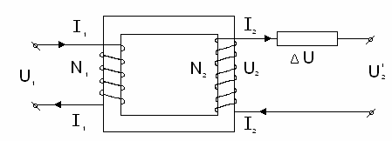
Рис. 5
Если же вторичная обмотка трансформатора имеет сопротивление вторичной обмотки R₂ (говорится о длине проводников из которых изготовлена обмотка, или о материале проводника, или о сечении и диаметре проводов обмотки), то на выходе вторичной обмотки напряжение U₂' будет меньше расчетного напряжения U₂ на величину падения напряжения U = I₂ • R₂ на этом сопротивлении из-за потерь энергии тока на джоулево тепло. На выход (на нагрузку) Rн ''пойдет'' меньшее напряжение:
U₂' = U₂ – U = U₂ – I₂ • R₂
Потери напряжения U находят по закону Ома для участка цепи: U = I₂ • R₂, откуа 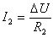
(отмечаем, что такой же ток течет и в нагрузке Rн, так как R₂ и Rн соединены последовательно).
Напряжение на нагрузке по закону Ома для участка цепи сопротивлением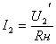, тогда
Учитывая, что 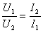 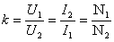 можем всегда найти нужную величину напряжения или силы тока, количество витков в катушках.
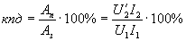, где Ап = U₂'• I₂ • t ; Аз = U₁ • I₁ • t , то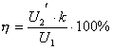
Использование трансформаторов. Трансформаторы используются в технике и могут быть устроены очень сложно, однако незыблемым остается принцип их действия: '' изменяющееся магнитное поле, созданное переменным током в первичной обмотке, пронизывая витки вторичной обмотки, индуцирует в ней переменный ток той же частоты, но другого напряжения''. В современных мощных трансформаторах суммарные потери энергии не превышают 2–3%.
- на заводах и фабриках при подаче напряжения к двигателям станков 380–660 В.
- при передаче электроэнергии по проводам от 100 до 1000В;
- для электросварки и электроплавки;
- в радиотехнике; и др

Контрольные вопросы:
1. Что такое трансформатор ?
2. Устройство, фикции , назначение трансформатор?
3.Принцип действия трансформаторов
4.Принцип действия основан на законе электромагнитной индукции.
5.Потери энергии при работе трансформатора
6.Меры, принимаемые для уменьшения потерь
7.Работа трансформатора на холостом ходу
8. Что такое коэффициентом трансформации
9.Работа трансформатора с нагрузкой.
10.Работа трансформатора с нагрузкой.
11.Использование трансформаторов.

Литература
П.А Бутырин Электротехника из. Академия 2013 г. Раздел 2 стр. 97-11
дополнительные вопросы стр. 111
рефераты по выбору стр. 111

